ATIVIDADE DE AMPLIAÇÃO 17

O espelho

NOME: _________________________________________ N.º:______ TURMA: _________ DATA: __________

O Pedro descobriu que podia usar um espelho para obter figuras novas, partindo do desenho de uma boneca. Como tal, resolveu brincar com o espelho e obter novas imagens.
A figura mostra algumas imagens que o Pedro foi obtendo.
Utilizando um espelho, descobre onde deve ser colocado de forma a transformar a imagem do lado esquerdo em cada uma das imagens da direita, como fez o Pedro.
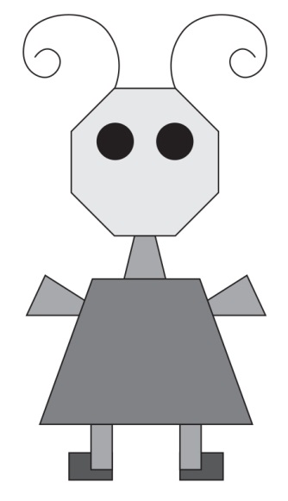
A | B | C
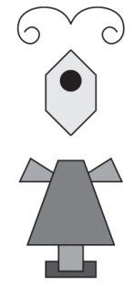 | 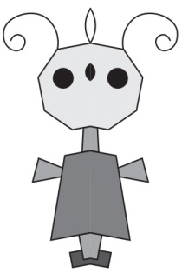 | 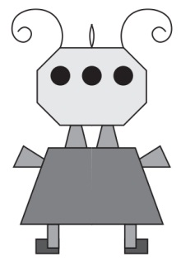
D | E | F
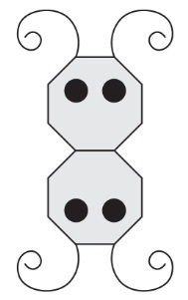 | 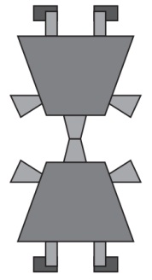 | 